**实验四 内部存储器部件实验**

1. **实验目的**

1、 熟悉ROM芯片和RAM芯片在功能和使用方法等方面的异同之处。

2、 理解并熟悉通过字长、位长扩展技术实现存储器系统容量扩展的方案。

3、了解如何通过读、写存储器的指令实现对E2PROM芯片的读、写操作。

4、加深理解存储器部件在计算机整机系统中的作用。

5、｛可选｝了解静态存储器系统使用的各种控制信号之间的正常时序关系。

6、｛可选｝学习用编程器设备向E2PROM芯片内写入一批数据的过程和方法。

1. **实验内容、结果分析**
2. 存储器读写测试验证

1、用E命令改变内存单元的值并用D命令观察结果

（1）在命令行提示符状态下输入：E 2020↙

**屏幕将显示2020内存单元原值为：0000**

按如下形式键入：2020 原值：2222 (空格)原值：3333(空格)原值：4444(空格)原值：5555↙

（2）在命令行提示符状态下输入：D 2020↙

**屏幕将显示从2020内存单元开始的值，其中2020H~2023H的值为：**

**2222 3333 4444 5555**

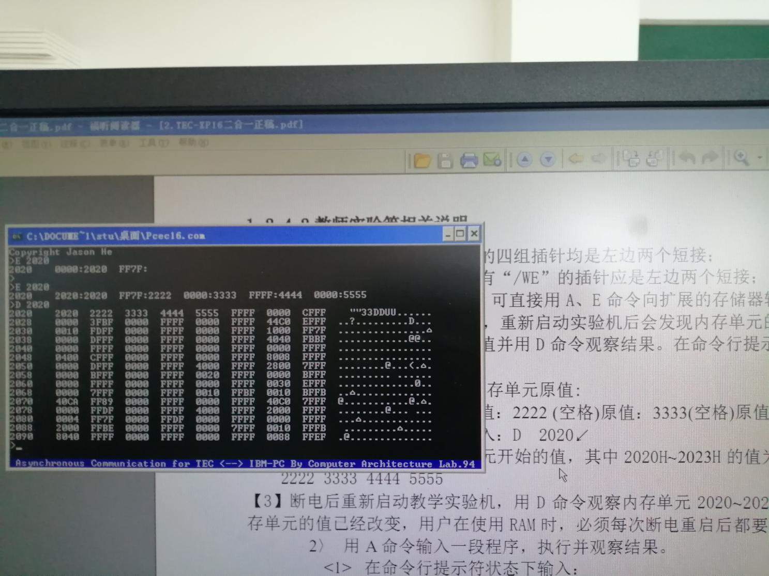

（3）断电后重新启动教学实验机，用D命令观察内存单元2020~2023的值。

**2020H~2023H的值为： FF7F 0000 FFFF 0004**

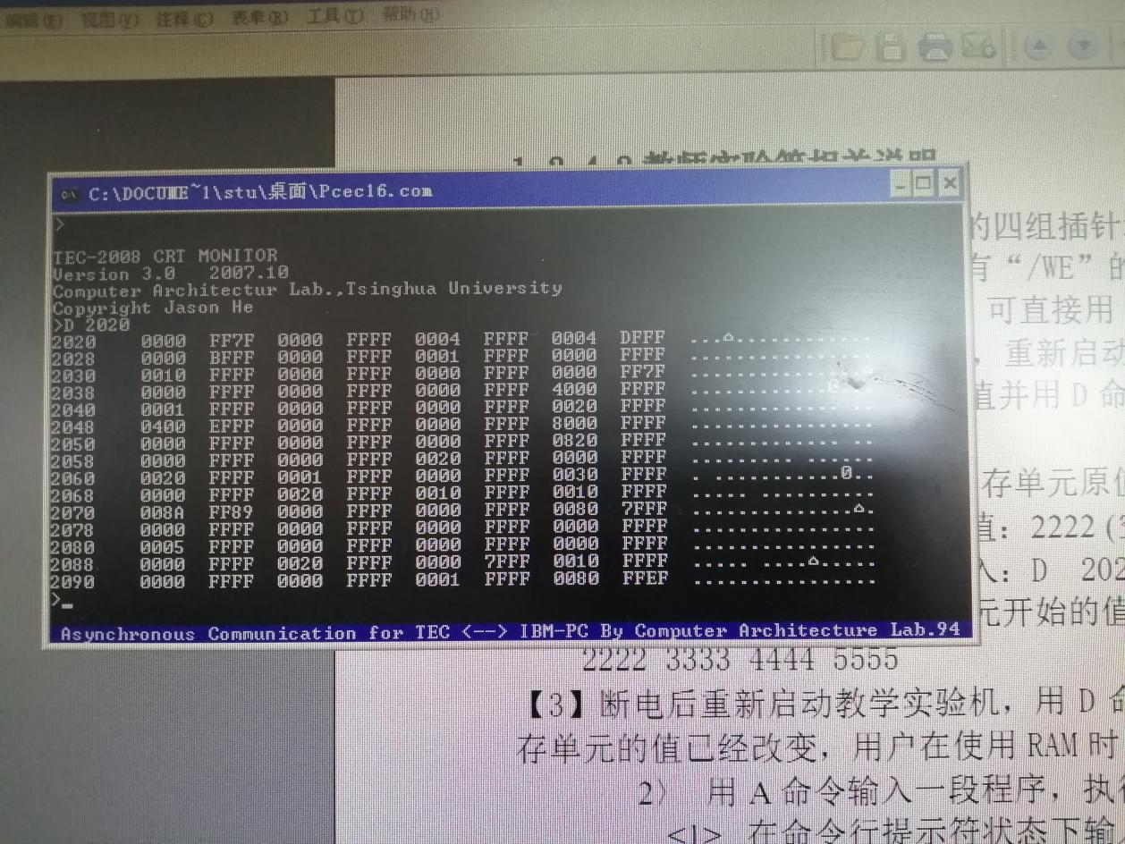

**说明了RAM :断电后重新启动会造成原来置入到这个内存单元的值改变，断电重启后都要重新输入程序或者修改内存单元的值。**

1. 用A命令输入一段程序，执行并观察结果

（1）在命令行提示符状态下输入：

A 2000↙

屏幕将显示：2000：

按如下形式键入：

2000：MVRD R0，AAAA

2002：MVRD R1，5555

2004：AND R0，R1

2005：RET

2006：↙

（2）在命令行提示符状态下输入：

T 2000 ↙

R0的值变为：AAAAH

T↙

R1的值变为：5555H

T↙

R0的值变为：0000H

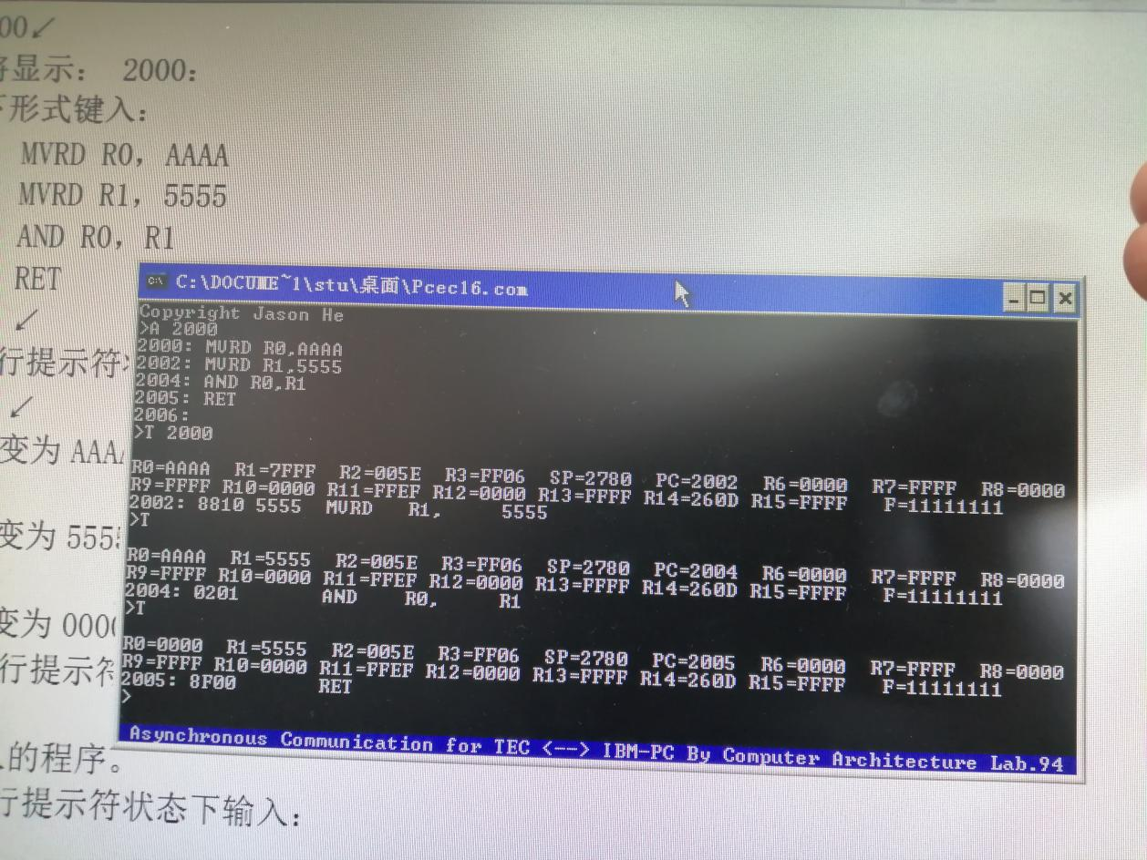

（3）在命令行提示符状态下输入：

G 2000

运行输入的程序。

（4）在命令行提示符状态下输入：

R ↙

屏幕显示：

R0=0000 R1=5555 R2=005E R3=FF06......

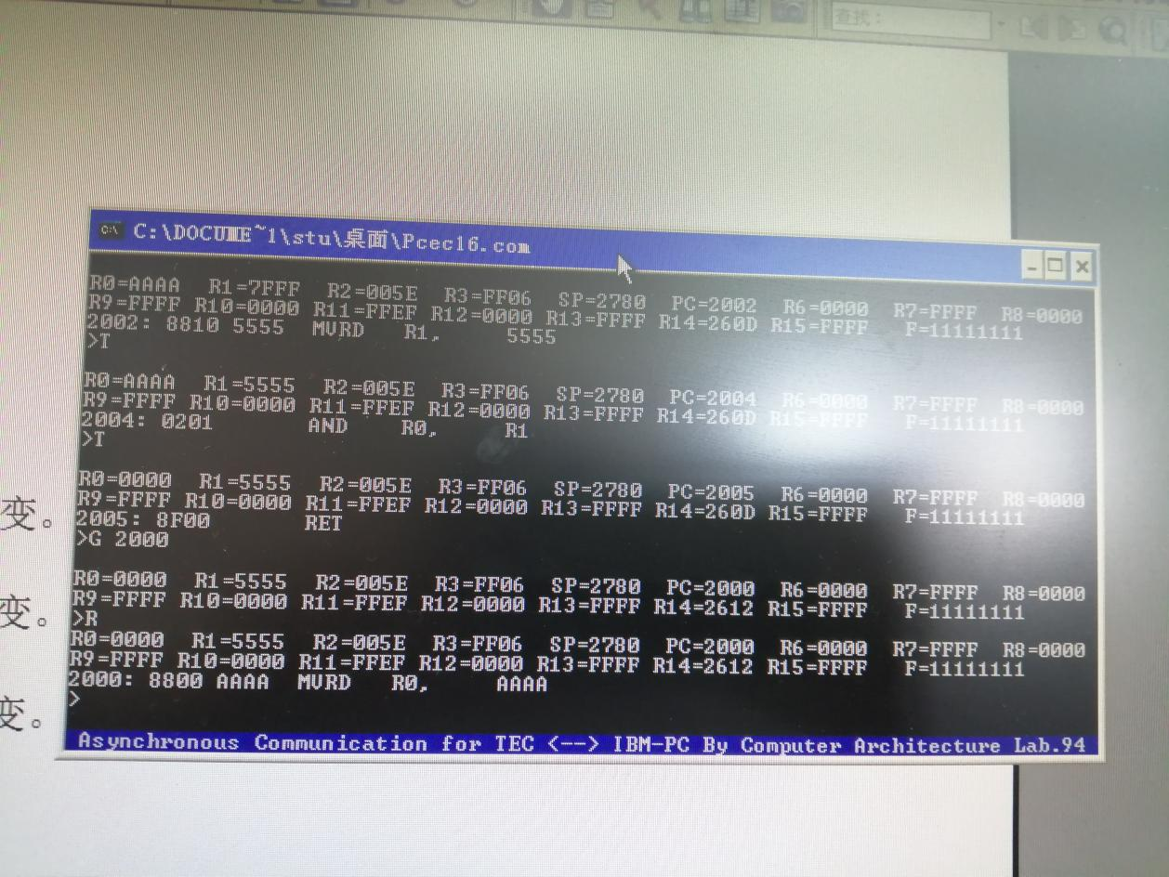

2、扩展芯片的读写测试

（1）在命令行提示符状态下输入：E 5000↙

屏幕将显示5000 内存单元原值：

（2）按如下形式键入：5000原值：2424(按空格) 原值：3636(按空格) 原值：4848(按

空格) 原值：5050↙

（3）在命令行提示符状态下输入：D 5000↙

屏幕将显示5000H~507FH内存单元的值，从5000开始的连续四个内存单元的值依次为：2424 3636 4848 4050

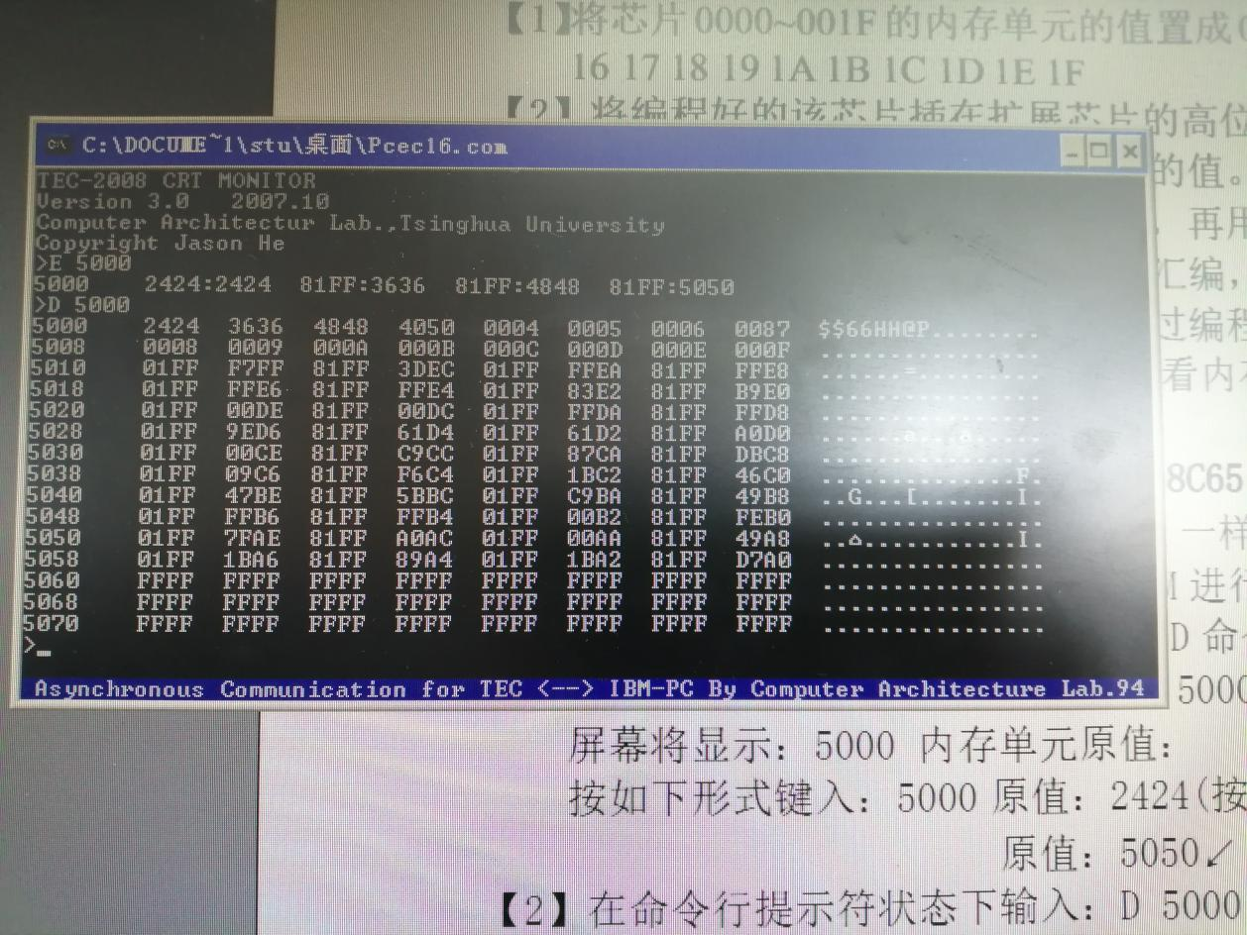

1. 断电后重新启动，用D命令察看内存单元5000~5003的值为：2424 3636 4848 4050

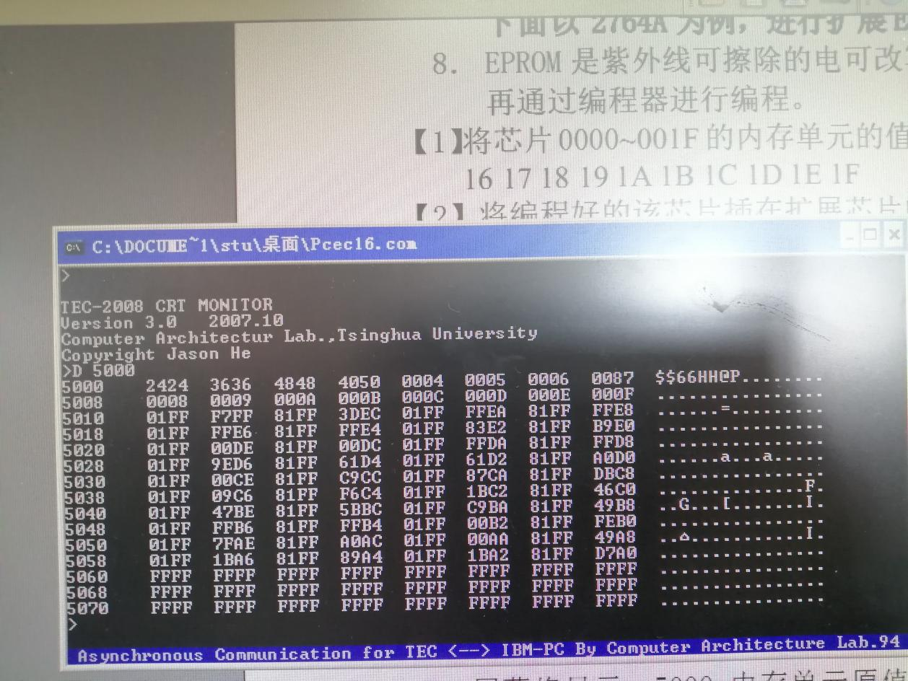

3、编程测试

（1）在5000H~500FH单元中依次写入数据0000H、0001H、...000FH。从2000H单元开始

输入主程序：

2000：MVRD R0，0000

MVRD R2，0010 R2记录循环次数

MVRD R3，5000 ；R3的内容为16位内存地址

2006：STRR [R3]，R0 ；将R0寄存器的内容放到R3给出的内存单元中

CALA 2200 ;调用地址为2200的延时子程序

INC R0；R0加1

INC R3；R3加1

DEC R2；R2减1

JRNZ 2006；R2不为0跳转到2006H

RET

从2200H单元开始输入延时子程序：

2200: PUSH R3；保存R3中的数据到堆栈

MVRD R3，FFFF；循环次数

2203: DEC R3；自减1

JRNZ 2203；没减到0，返回继续自减

POP R3；与第一条语句对应，恢复R3中的数据

RET

运行主程序。在命令提示符下输入：

>G 2000↙

程序执行结束后，在命令提示符下输入：

>D 5000↙

检查可看到从扩展ROM区指定地址开始的内存单元的值变为：

5000: 0000 0001 0002 0003 0004 0005 0006 0007

5008: 0008 0009 000A 000B 000C 000D 000E 000F

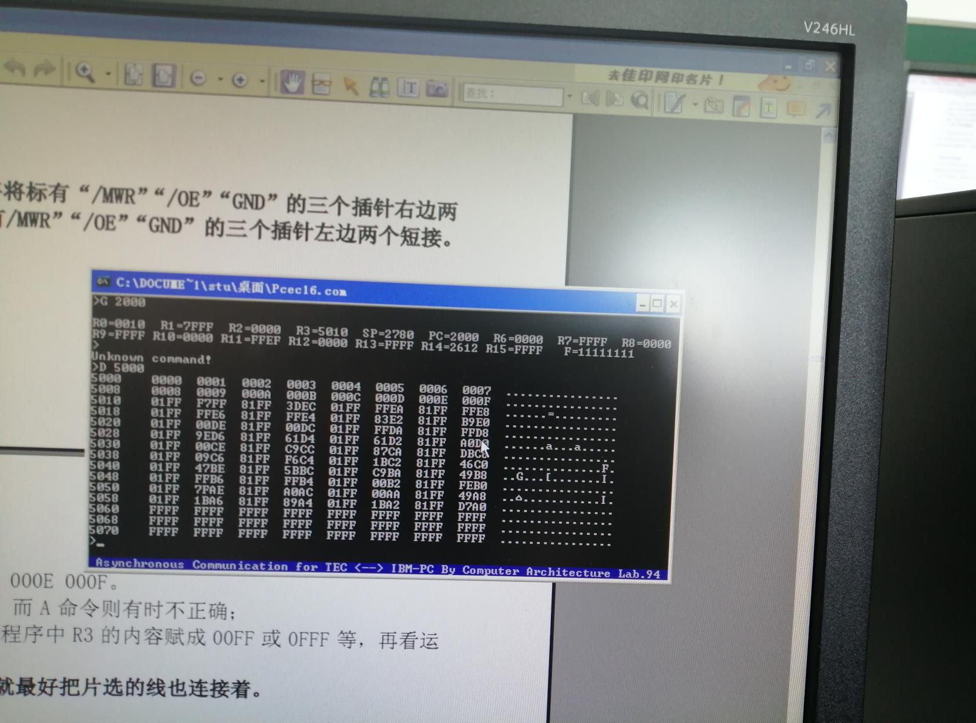

（2）（选做）把上述第(1)中=，然后运行程序，查看程序在扩展ROM区中能否正确运行？〔提示：扩展ROM区不能用A命令输入，只能用E命令输入。）

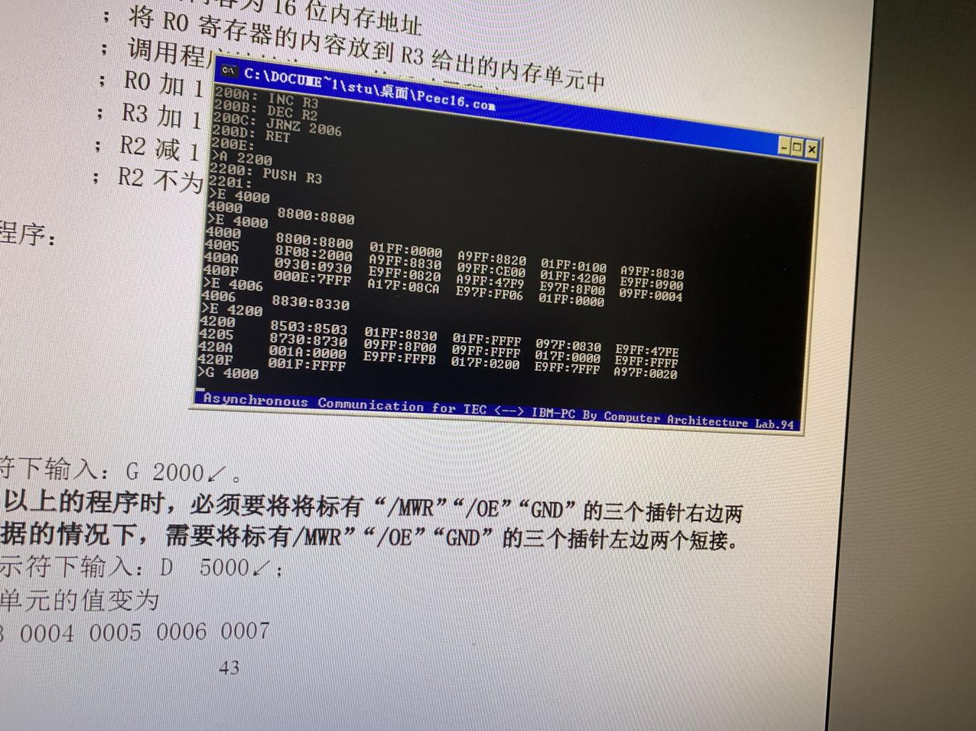

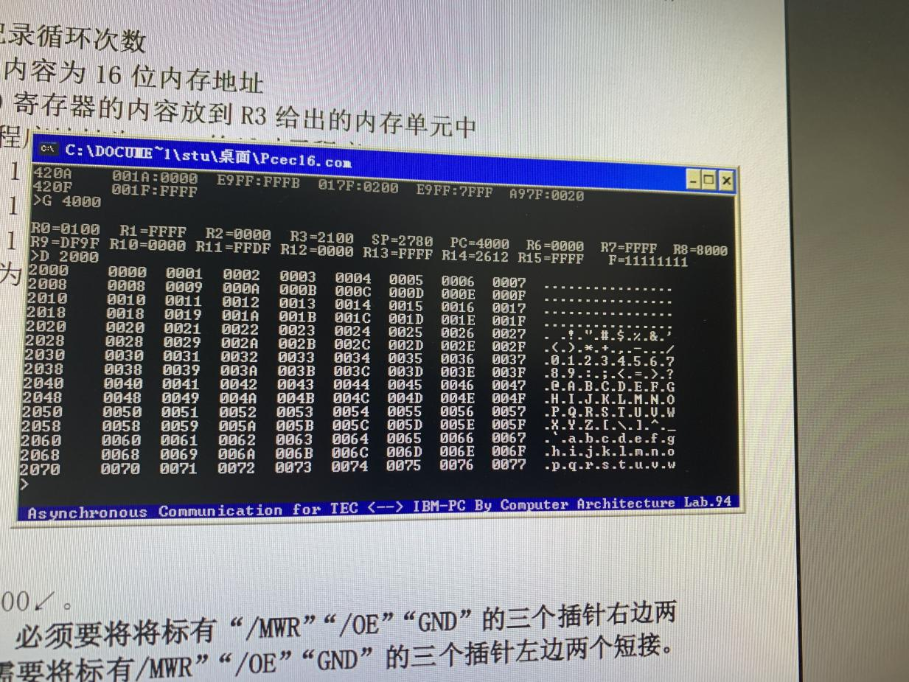

1. **作业与思考题**
2. 深入理解内存分成ROM存储区和RAM存储区两部分的理由。
3. 在制造ROM的时候，信息（数据或程序）就被存入并永久保存。这些信息只能读出，一般不能写入，即使机器停电，这些数据也不会丢失。设置ROM部分就可以很好的保护存放计算机的基本程序和数据——重要且不能被用户修改的信息。
4. RAM，又叫随机存取记忆体，是电脑用作暂时保存资料之用。它可以随时读写，而且速度非常快，通常用作业系统或者其他执行中的程序即临时资料储存媒介，不过关电脑后资料亦会消失。设置RAM部分就可以很快的读写数据，允许用户修改读取其需要的信息。
5. 修改延时子程序，将其延迟时间改短。可将延时子程序中R3内容赋值成00FF或0FFF

等，再看运行结果，有何变化？

将R3赋值成0FFF

运行结果图：

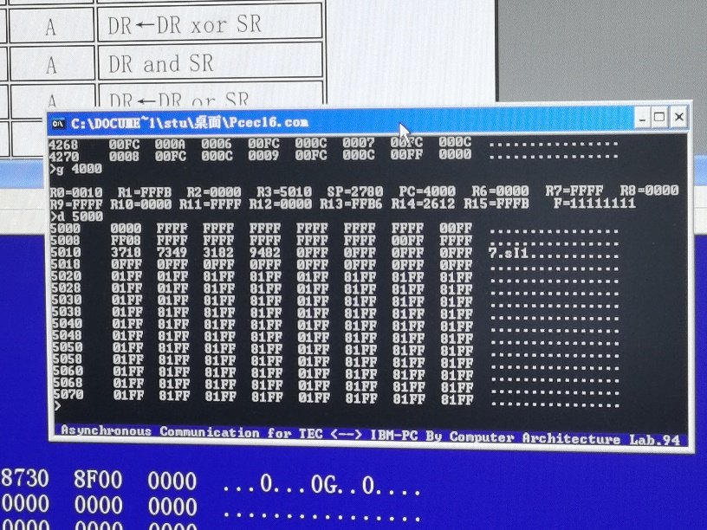

1. **个人体会与总结**

本次实验我学习了ROM芯片和RAM芯片的分别的功能和使用方法与两者区别，学习了编程器设备向EEPROM芯片写入一批数据的过程和方法的工作原理，在预习实验时，提前了解了计算机存储器系统由ROM和RAM两个存储器组成，分别由EPROM芯片（或EEPROM芯片）和RAM芯片构成。TEC-XP教学仪器上还有几个存储器件插座，可以插上相应存储器芯片成存储器容量扩展的教学实验，为此必须比较清楚的了解：是我们做实验的一大难点，同时也是计算机组成原理的学习重点。同时，在实验过程中，我也遇到了不少问题：如选做题目里面，我一直没有读懂怎么做，结果到后面才发现，自己一直忽略了要用E命令输入的提示。也提出了一些疑问：RAM和EPROM、EEPROM存储器芯片在读写控制与时间有什么共同点与不同点，这些都是需要深入思考的。